Министерство образования и молодежной политики
Свердловской области
Государственное автономное профессиональное образовательное учреждение Свердловской области «Камышловский педагогический колледж»

Сборник уровневых учебных заданий для уроков окружающего мира по разделу «Здоровье. Безопасность» для обучающихся 2 класса (для реализации в условиях инклюзивного образования)

Исполнители: Пермикина А.В.,
студентки 4КП группы
Руководитель: Шаркова Е.В., научный руководитель

Камышлов, 2022
Сборник уровневых учебных заданий для уроков окружающего мира по разделу «Здоровье. Безопасность» для обучающихся 2 класса (для реализации в условиях инклюзивного образования)/сост. Пермикина А.В. Камышлов: ГАПОУ СО «Камышловский педагогический колледж», 2022

В данном сборнике представлены задания, распределенные по уровням усвоения знаний, которые разработал В.П. Беспалько. Задания направлены на контроль усвоения знаний и умений, которые приобрели ученики в ходе прохождения раздела «Здоровье и безопасность» по предмету «Окружающий мир». Сборник уровневых заданий адресован студентам и педагогам начального общего образования для включения данных заданий в ход уроков и индивидуализации процесса образования. Может быть рекомендован родителям с целью совместных занятий с их детьми.

©ГАПОУ СО «Камышловский педагогический колледж», 2022

Содержание

Пояснительная записка 4
«Общее представление о теле человека» 6
«Если хочешь быть здоров…» 13
«Берегись автомобиля! Правила пользования транспортом» 18
«Школа пешехода» 22
«Домашние опасности» 27
«Пожар» 31
«На воде и в лесу» 36
«Опасные незнакомцы» 41
Список литературы: 45

Пояснительная записка
«Учитель должен обращаться не столько к памяти учащихся, сколько к их разуму, добиваться понимания, а не одного запоминания»
Федор Иванович Янкович де Мариево.
В школы приходят дети, разные по подготовке. Что нужно учитывать при создании образовательной среды в школе и дома?
На этот вопрос можно найти ответы в результатах исследований готовности первоклассников к обучению в школе, которые проводятся в Российской академии образования.
В целом, по результатам опроса учителей, более 80% обследованных первоклассников готовы к обучению в школе. Определенные трудности в обучении могут испытывать от 15% до 20% детей. По чтению хорошо готовы около 60% первоклассников, по письму – почти половина, по счету – более 70%. Исходя из статистики, можно увидеть разницу в подготовке детей, их уровень.
При обычном подходе к организации учебного процесса (а именно – ориентации на «среднего» ученика) часть учеников будет отставать, так как имеет более низкую подготовку, а часть – потеряет интерес к учению, так как будет опережать по подготовке остальной процент учеников. Что же делать?
В данном случае очень актуальна такая технология, как технология индивидуализации и дифференциации обучения. Ее суть заключается в индивидуальном подходе к каждому ученику. Одним из направлений индивидуализации является уровневое обучение. Не все учащиеся имеют одинаковый интерес к изучаемому предмету, у них разные способности, не каждый может проявить собственное «Я». Предлагаемый подход помогает ученикам создать для себя на уроке «ситуацию успеха» благодаря личностному выбору. Кроме того, он позволяет выявить не только конкретные знания по теме, но и проверить усвоение их в комплексе, прогнозировать результаты обучения, создает возможность для творческого применения знаний, являясь побудительным мотивом к дальнейшему росту и самосовершенствованию. Такие задания помогают поддерживать интерес к изучению предметов, способствуют активизации мыслительной деятельности учащихся.
Уровневая дифференциация - это технология обучения в одном классе детей разных возможностей, что дает возможность каждому ученику овладевать учебным материалом по отдельным предметам школьной программы на разном уровне, но не ниже базового, в зависимости от способностей и индивидуальных особенностей личности каждого учащегося.
Оно подразумевает под собой либо внешнее деление (деление на классы в зависимости от уровня подготовки), либо внутреннее (разделение класса на внутренние группы по возможностям или формирование уровневых заданий на уроках). Такое разделение позволяет слабым ученикам успешно усваивать базовую программу, средним и сильным – возможность выйти на новый, творческий и продуктивный уровни.
Одним из видов дифференциации являются уровневые задания. Система уровневых заданий – это специально сконструированные наборы заданий, позволяющие узнавать об уровне действий и мышлении учащихся и управлять их формированием в процессе обучения.
Цель сборника – подбор и разработка уровневых заданий, направленных на контроль знаний и умений по предмету «Окружающий мир», раздел «Здоровье и безопасность», развитие мышления детей младшего школьного возраста.
Задачи:
1) разработка уровневых заданий, направленных на контроль знаний и умений по предмету «Окружающий мир» младших школьников;
2) систематизация подобранных заданий по разделам в сборнике;
3) оформление сборника уровневых заданий, направленных на контроль знаний и умений по предмету «Окружающий мир» младших школьников.
Сборник состоит из следующего перечня частей:
- Титульный лист;
- Аннотация;
- Оглавление;
- Пояснительная записка;
- Уровневые задания;
- Список литературы;
Сборник уровневых учебных заданий, направленных на контроль знаний и умений учащихся по окружающему миру разделен на следующие разделы:
- «Общее представление о строении тела человека»
- «Если хочешь быть здоров…»
- «Берегись автомобиля! Правила пользования транспортом»
- «Школа пешехода»
- «Домашние опасности»
- «Пожар»
- «На воде и в лесу»
- «Опасные незнакомцы»
Сборник уровневых заданий адресован студентам и педагогам начального общего образования для включения данных заданий в ход уроков и индивидуализации процесса образования. Может быть рекомендован родителям с целью совместных занятий с их детьми.

«Общее представление о теле человека»

Уровень 1 – узнавание.
Цель: актуализация имеющихся знаний учащихся по теме без видоизменений.
Инструкция: «Ребята, у вас на партах лежит карточка с изображением внутренних органов и рядом отдельно их названия. Подобная картинка у нас была в учебнике. Вспомните называния органов и приклейте их названия к карточке.»

Оборудование: Карточка с изображением человека из учебника, названия органов.

Головной мозг
Легкие
Сердце
Печень
Желудок
Кишечник

Правильный ответ:
Критерии оценивания:
Оценка | Критерии для ребенка с нормой | Критерии для ребенка с ЗПР
«5» | Выполнено от 90% до 100% задания. | Выполнено свыше 65% задания.
«4» | Выполнено от 89% до 70% задания. | Выполнено от 51% до 65% задания.
«3» | Выполнено от 69% до 45% задания. | Выполнено от 35% до 50% задания.

Уровень 2 – воспроизведение.
Цель: воспроизведение ранее полученных знаний.
Инструкция: «Перейдите по QR-коду и прочитайте задание. Что необходимо сделать? (Прочитать функцию органа и подписать орган, сохраняя правила русского языка). Не забывайте правила работы с планшетами.»
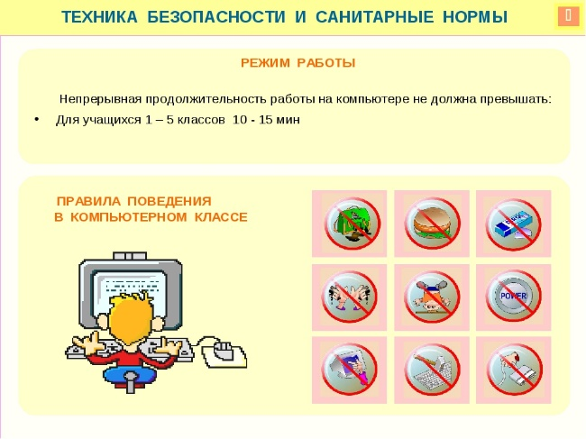
Оборудование: Планшет.
https://learningapps.org/watch?v=pjf116jgn22
* правильность оценивается цветом: зеленый – правильно, красный – неправильно.

Критерии оценивания:
Оценка | Критерии для ребенка с нормой | Критерии для ребенка с ЗПР
«5» | Выполнено от 90% до 100% задания. | Выполнено свыше 65% задания.
«4» | Выполнено от 89% до 70% задания. | Выполнено от 51% до 65% задания.
«3» | Выполнено от 69% до 45% задания. | Выполнено от 35% до 50% задания.

Уровень 3 – понимание.
Цель: осмысленное восприятие новой информации; применение полученных знаний на практике, без заранее заданных норм, действий и правил.
Инструкция: «Обратите внимание на изображение человека. Рядом с ним лежат карточки, на которых изображены внутренние органы. Вспомните, где находятся данные органы и приклейте их на их места. Соблюдайте правила работы с клеем.»
Оборудование: изображение человека (карточка), внутренние органы (карточки).

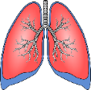
Правильный ответ:
Критерии оценивания:
Оценка | Критерии для ребенка с нормой | Критерии для ребенка с ЗПР
«5» | Выполнено от 90% до 100% задания. | Выполнено свыше 65% задания.
«4» | Выполнено от 89% до 70% задания. | Выполнено от 51% до 65% задания.
«3» | Выполнено от 69% до 45% задания. | Выполнено от 35% до 50% задания.

Уровень 4 – применение в знакомой ситуации.
Цель: применение полученных знаний для решения заданий в знакомой ситуации.
Инструкция: «Внимательно посмотрите на текст, прочитайте его. Определите ошибки и исправьте их, зачеркнув ручкой и прописав нужный ответ.»
Оборудование: карточка с текстом: «Один мальчик изучал строение своего тела. С внешним все было понятно – руки, ноги, голова. А вот с внутренним интересно – вроде как и телом управляет сердце. Не зря же говорят «по велению сердца». А кровь качает, наверное, печень. Но тогда получается, что мозг переваривает пищу? А кишечник ему помогает. Вот такое вот строение тела человека. А все ли верно он понял?»
Правильный ответ: «Один мальчик изучал строение своего тела. С внешним все было понятно – руки, ноги, голова. А вот с внутренним интересно – вроде как и телом управляет сердце мозг. Не зря же говорят «по велению сердца». А кровь качает, наверное, печень сердце. Но тогда получается, что мозг желудок переваривает пищу? А кишечник ему помогает. Вот такое вот строение тела человека. А все ли верно он понял?»
Критерии оценивания:
Оценка | Критерии для ребенка с нормой | Критерии для ребенка с ЗПР
«5» | Выполнено от 90% до 100% задания. | Выполнено свыше 65% задания.
«4» | Выполнено от 89% до 70% задания. | Выполнено от 51% до 65% задания.
«3» | Выполнено от 69% до 45% задания. | Выполнено от 35% до 50% задания.

Уровень 5 – применение в незнакомой ситуации.
Цель: самостоятельное преобразование усвоенной информации в разнообразных ситуациях; творческое применение.
Инструкция: «Представь, что ты – научный работник и хочешь рассказать ребятам из 2го класса о работе внутренних органов. Придумай, как бы ты рассказал/а об этом ребятам.»
Оборудование: разлинованный листок.
____________________________________________________________________________________________________________________________________________________________________________________________________________________________________________________________________________________________________________________________________________________________________________________________________________________________________________________________________________________________________________________________________________________________________________________________________________________________________
Критерии оценивания:
Оценка | Критерии для ребенка с нормой | Критерии для ребенка с ЗПР
«5» | Выполнено от 90% до 100% задания. | Выполнено свыше 65% задания.
«4» | Выполнено от 89% до 70% задания. | Выполнено от 51% до 65% задания.
«3» | Выполнено от 69% до 45% задания. | Выполнено от 35% до 50% задания.

«Если хочешь быть здоров…»

Уровень 1 – узнавание
Цель: актуализация имеющихся знаний учащихся по теме без видоизменений.
Инструкция: «Прочитай определение режима дня. Что в нем не так? (перепутаны местами слова) Поставь слова в определении в правильном порядке.»
Оборудование: лист/слайд с определением.
Режим дня – правильно в котором, отдых, распорядок учеба, другие занятия, игра.

Правильный ответ:
Режим дня – это распорядок, в котором правильно сочетаются учеба, игра, отдых и другие занятия.

Критерии оценивания:
Оценка | Критерии для ребенка с нормой | Критерии для ребенка с ЗПР
«5» | Выполнено от 90% до 100% задания. | Выполнено свыше 65% задания.
«4» | Выполнено от 89% до 70% задания. | Выполнено от 51% до 65% задания.
«3» | Выполнено от 69% до 45% задания. | Выполнено от 35% до 50% задания.

Уровень 2 – воспроизведение.
Цель: воспроизведение ранее полученных знаний.
Инструкция: «Перейди по ссылке или QR-коду и прочитай инструкцию. Необходимо соединить продукт и вид его происхождения – растительный или животный. Не забывайте о правилах работы с техникой.»
Оборудование: планшет/ноутбук.
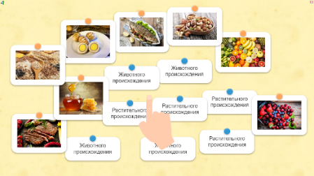 | 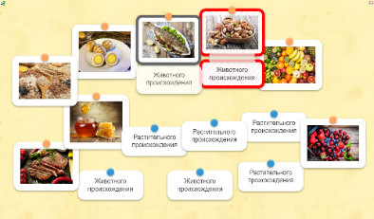
https://learningapps.org/watch?v=p684q4tpa22

Критерии оценивания:
* правильность определяется цветом: зеленый – правильно, красный – неправильно.
Оценка | Критерии для ребенка с нормой | Критерии для ребенка с ЗПР
«5» | Выполнено от 90% до 100% задания. | Выполнено свыше 65% задания.
«4» | Выполнено от 89% до 70% задания. | Выполнено от 51% до 65% задания.
«3» | Выполнено от 69% до 45% задания. | Выполнено от 35% до 50% задания.

Уровень 3 – понимание.
Цель: осмысленное восприятие новой информации; применение полученных знаний на практике, без заранее заданных норм, действий и правил.
Инструкция: «Внимательно посмотри на правила личной гигиены на карточке/слайде. Что-то с ними не так. Что? (они не закончены) Верно. Мальчик Петя вспоминал, какие правила ему нужно соблюдать, чтобы быть здоровым, но смог вспомнить не все. Он и не знает, зачем их нужно соблюдать. Дополните эти правила, чтобы помочь мальчику Пете правильно заботиться о своем здоровье и напишите снизу – а почему же так важно соблюдать эти правила?»
Оборудование: карточки с правилами.
ПОМНИ!
- Чистить зубы надо…
- Перед едой нужно обязательно…
- Во время еды нельзя…
- Никогда не ешь немытые…
- Свет при письме должен падать…
Эти правила нужно соблюдать, потому что…______________________________________________________________________________________________________________________________________________________________________________________________
Правильный ответ:
ПОМНИ!
- Чистить зубы надо дважды в день.
- Перед едой нужно обязательно мыть руки.
- Во время еды нельзя подбирать грязные вещи и упавшие куски еды.
- Никогда не ешь немытые фрукты и овощи.
- Свет при письме должен падать слева, если правша и наоборот, если левша.
Эти правила нужно соблюдать, потому что это поможет нам сохранить отличное самочувствие и крепкое здоровье, мы сможем не болеть.
Критерии оценивания:
Оценка | Критерии для ребенка с нормой | Критерии для ребенка с ЗПР
«5» | Выполнено от 90% до 100% задания. | Выполнено свыше 65% задания.
«4» | Выполнено от 89% до 70% задания. | Выполнено от 51% до 65% задания.
«3» | Выполнено от 69% до 45% задания. | Выполнено от 35% до 50% задания.

Уровень 4 – применение в знакомой ситуации.
Цель: применение полученных знаний для решения заданий в знакомой ситуации.
Инструкция: «Посмотри на ряд иллюстраций, на которых дети заботятся о своем здоровье. Отдели те, на которых они делают это неправильно и объясни, что не так.»
Оборудование: Картинки с пространством для подписи.
________________________________  ________________________________ | 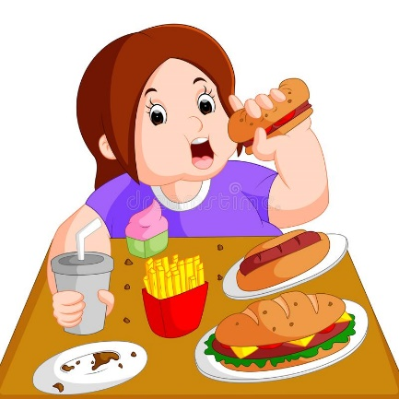  _______________________________  _______________________________
________________________________  ________________________________ | 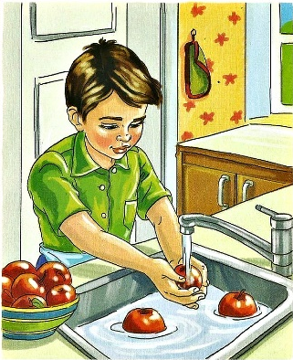  _______________________________  _______________________________
________________________________  ________________________________ | 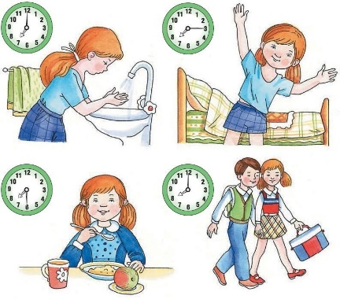  _______________________________  _______________________________
________________________________  ________________________________ | _______________________________  _______________________________

Критерии оценивания:
Оценка | Критерии для ребенка с нормой | Критерии для ребенка с ЗПР
«5» | Выполнено от 90% до 100% задания. | Выполнено свыше 65% задания.
«4» | Выполнено от 89% до 70% задания. | Выполнено от 51% до 65% задания.
«3» | Выполнено от 69% до 45% задания. | Выполнено от 35% до 50% задания.

Уровень 5 – применение в незнакомой ситуации.
Цель: самостоятельное преобразование усвоенной информации в разнообразных ситуациях; творческое применение.
Инструкция: «Внимательно прочитай высказывание «Здоровый нищий счастливее больного короля.» Артура Шопенгауэра. Подумай, о чем оно, что могло бы значить. Как ты его понимаешь? Напиши развернутый ответ в 4-5 предложений.»
Оборудование: тетрадь ученика/лист, на котором он будет писать.
Ответ:___________________________________________________________________________________________________________________________________________________________________________________________________________________________________________________________________________________________________________________________________________________________________________________________________________________________________________________________________________________________________________________________________

Критерии оценивания:
Оценка | Критерии для ребенка с нормой | Критерии для ребенка с ЗПР
«5» | Выполнено от 90% до 100% задания. | Выполнено свыше 65% задания.
«4» | Выполнено от 89% до 70% задания. | Выполнено от 51% до 65% задания.
«3» | Выполнено от 69% до 45% задания. | Выполнено от 35% до 50% задания.

«Берегись автомобиля! Правила пользования транспортом»

Уровень 1 – узнавание
Цель: актуализация имеющихся знаний учащихся по теме без видоизменений.
Инструкция: «Рассмотри, какой свет светофора загорелся и кратко подпиши, что он означает.»
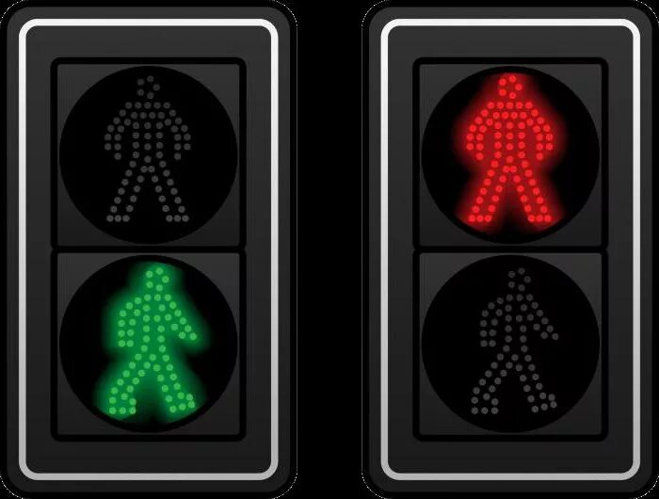
Оборудование: Карточки со светофором.
Правильный ответ: на светофоре для автомобилей красный – СТОЙ, желтый – ВНИМАНИЕ, зеленый – ДВИЖЕНИЕ. На светофоре для пешеходов – красный – СТОЙ, зеленый – ИДИ.
Критерии оценивания:
Оценка | Критерии для ребенка с нормой | Критерии для ребенка с ЗПР
«5» | Выполнено от 90% до 100% задания. | Выполнено свыше 65% задания.
«4» | Выполнено от 89% до 70% задания. | Выполнено от 51% до 65% задания.
«3» | Выполнено от 69% до 45% задания. | Выполнено от 35% до 50% задания.

Уровень 2 – воспроизведение.
Цель: воспроизведение ранее полученных знаний.
Инструкция: «Соедините стрелками знак и его название.»
Оборудование: карточка с заданием/картинка в презентации, где можно начертить стрелки.
Правильный ответ:

Критерии оценивания:
Оценка | Критерии для ребенка с нормой | Критерии для ребенка с ЗПР
«5» | Выполнено от 90% до 100% задания. | Выполнено свыше 65% задания.
«4» | Выполнено от 89% до 70% задания. | Выполнено от 51% до 65% задания.
«3» | Выполнено от 69% до 45% задания. | Выполнено от 35% до 50% задания.

Уровень 3 – понимание.
Цель: осмысленное восприятие новой информации; применение полученных знаний на практике, без заранее заданных норм, действий и правил.
Инструкция: «Из предложенных высказываний выбери верные. Обведи букву ответа в кружок.»
Оборудование:
А) Желтый свет светофора означает «ВНИМАНИЕ!»
Б) На другую сторону дороги нужно переходить на красный свет.
В) Правила дорожного движения соблюдать необязательно.
Г) Если переходишь дорогу, то сначала нужно посмотреть по сторонам и понять – есть ли машины. И только потом переходить.
Д) Переезжать на велосипеде пешеходный переход нельзя.
Е) Можно играть рядом с дорогой или на дороге в футбол.

Правильный ответ:
А) Желтый свет светофора означает «ВНИМАНИЕ!»
Б) На другую сторону дороги нужно переходить на красный свет.
В) Правила дорожного движения соблюдать необязательно.
Г) Если переходишь дорогу, то сначала нужно посмотреть по сторонам и понять – есть ли машины. И только потом переходить.
Д) Переезжать на велосипеде пешеходный переход нельзя.
Е) Можно играть рядом с дорогой или на дороге в футбол.

Критерии оценивания:
Оценка | Критерии для ребенка с нормой | Критерии для ребенка с ЗПР
«5» | Выполнено от 90% до 100% задания. | Выполнено свыше 65% задания.
«4» | Выполнено от 89% до 70% задания. | Выполнено от 51% до 65% задания.
«3» | Выполнено от 69% до 45% задания. | Выполнено от 35% до 50% задания.

Уровень 4 – применение в знакомой ситуации.
Цель: применение полученных знаний для решения заданий в знакомой ситуации.
Инструкция: «Недавно произошла такая ситуация – трое друзей перешли дорогу в неположенном месте, а когда их спросили – «почему это произошло?», они ответили, что не знали знаков. Подумай, важно ли знать дорожные знаки? Перейди по ссылке или QR-коду и покажи ребятам, какие знаки являются запрещающими, предупреждающими, предписывающими и знаками сервиса.»
Оборудование: планшет/ноутбук.

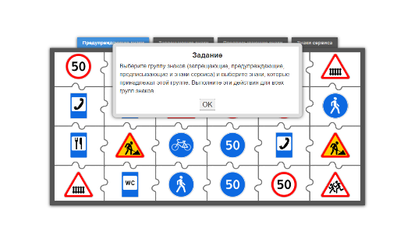 | 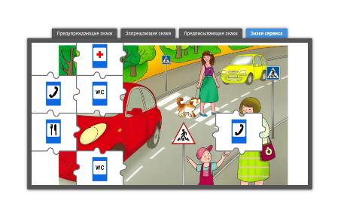
https://learningapps.org/watch?v=p7k9rx2it22

* Правильность оценивается по принципу исчезновения части паззла в случае верного ответа. В случае неправильного ответа высвечивается окно с предупреждением.
Критерии оценивания:
Оценка | Критерии для ребенка с нормой | Критерии для ребенка с ЗПР
«5» | Выполнено от 90% до 100% задания. | Выполнено свыше 65% задания.
«4» | Выполнено от 89% до 70% задания. | Выполнено от 51% до 65% задания.
«3» | Выполнено от 69% до 45% задания. | Выполнено от 35% до 50% задания.

Уровень 5 – применение в незнакомой ситуации.
Цель: самостоятельное преобразование усвоенной информации в разнообразных ситуациях; творческое применение.
Инструкция: «Объединитесь с другими ребятами, которые выполняют это задание, в группы и придумайте сказочное королевство «Дорожное движение». Определите, какие здания о чем расскажут в этом сказочном королевстве (Например, дворец Знак окружен забором из знаков, каждый из которых что-то регулирует). Расскажите, по каким правилам дорожного движения живут жители королевства (те, которые вы изучили на уроках или придумайте свои правила). При желании, можно выполнить это задание в одиночку.»
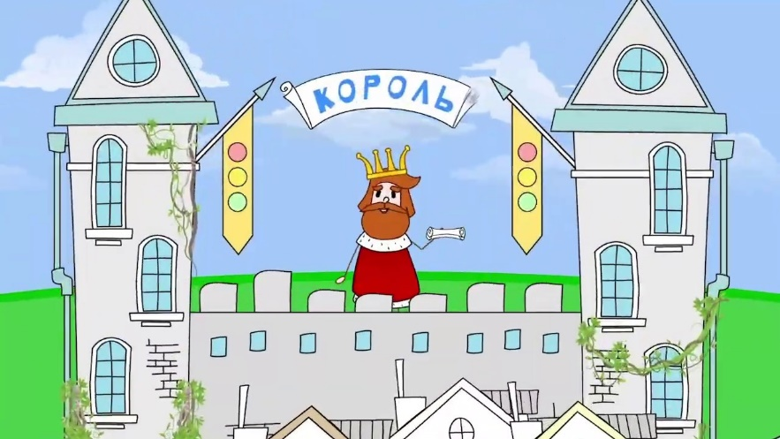
Оборудование: листы бумаги, канцелярские принадлежности (фломастеры, карандаши и проч.)
Критерии оценивания:
Оценка | Критерии для ребенка с нормой | Критерии для ребенка с ЗПР
«5» | Выполнено от 90% до 100% задания. | Выполнено свыше 65% задания.
«4» | Выполнено от 89% до 70% задания. | Выполнено от 51% до 65% задания.
«3» | Выполнено от 69% до 45% задания. | Выполнено от 35% до 50% задания.

«Школа пешехода»

Уровень 1 – узнавание
Цель: актуализация имеющихся знаний учащихся по теме без видоизменений.
Инструкция: «Внимательно прочитай определения. Ознакомься со словарем понятий и определи – какое понятие походит определениям. Допиши его на пустующее место в карточку.»
Оборудование: карточка с заданиями.
- ____________ - для машин, пешеходу нечего на ней задерживаться. Если начал переходить дорогу, то иди самым коротким путем – напрямик.
- ____________________ - «зебра», чтобы пешеход сразу заметил, где переходить улицу.
- ____________________ - если есть он, то по мостовой улицу переходить нельзя! Он располагается на дороге, где нет «зебры».
Словарь понятий: мостовая, пешеходный переход, подземный переход.

Правильный ответ:
- Мостовая - для машин, пешеходу нечего на ней задерживаться. Если начал переходить дорогу, то иди самым коротким путем – напрямик.
- Пешеходный переход - «зебра», чтобы пешеход сразу заметил, где переходить улицу.
- Подземный переход - если есть он, то по мостовой улицу переходить нельзя! Он располагается на дороге, где нет «зебры».

Критерии оценивания:
Оценка | Критерии для ребенка с нормой | Критерии для ребенка с ЗПР
«5» | Выполнено от 90% до 100% задания. | Выполнено свыше 65% задания.
«4» | Выполнено от 89% до 70% задания. | Выполнено от 51% до 65% задания.
«3» | Выполнено от 69% до 45% задания. | Выполнено от 35% до 50% задания.

Уровень 2 – воспроизведение.
Цель: воспроизведение ранее полученных знаний.
Инструкция: «Посмотри на картинку и напиши – что нужно сделать, чтобы перейти на другую сторону?»
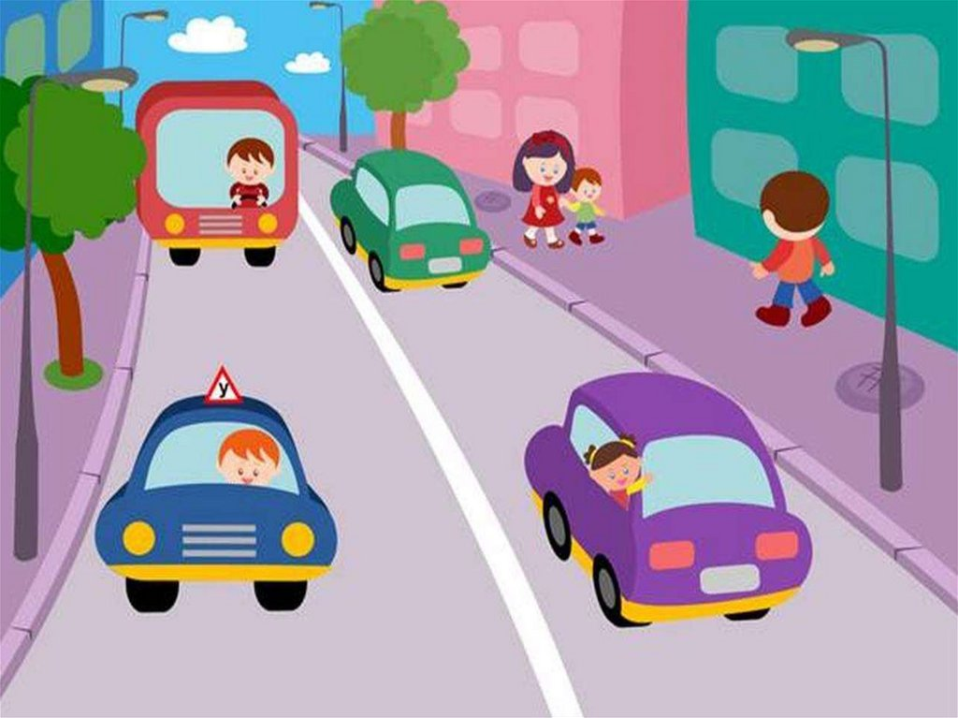
Оборудование: Картинка-ситуация (распечатанная или на слайде), тетрадь/чистый лист.
________________________________________________________________________________________________________________________________________________________________________________________________________________________________________________________________________________
Правильный ответ: посмотреть налево-направо, подождать, пока машины не уедут и перейти (в случае, если нет пешеходного перехода).
Критерии оценивания:
Оценка | Критерии для ребенка с нормой | Критерии для ребенка с ЗПР
«5» | Выполнено от 90% до 100% задания. | Выполнено свыше 65% задания.
«4» | Выполнено от 89% до 70% задания. | Выполнено от 51% до 65% задания.
«3» | Выполнено от 69% до 45% задания. | Выполнено от 35% до 50% задания.

Уровень 3 – понимание.
Цель: осмысленное восприятие новой информации; применение полученных знаний на практике, без заранее заданных норм, действий и правил.
Инструкция: «Внимательно посмотри на ситуацию на картинке. Подумай и объясни, кто же из ребят в опасности. Почему?»
Оборудование: карточка с ситуацией (печатная или на слайде), лист бумаги/тетрадь (допускается полный устный ответ).
___________________________________________________________________________________________________________________________________________________________________________________________________

Правильный ответ: мальчик на велосипеде, так как он едет на красный свет по пешеходному переходу.
Критерии оценивания:
Оценка | Критерии для ребенка с нормой | Критерии для ребенка с ЗПР
«5» | Выполнено от 90% до 100% задания. | Выполнено свыше 65% задания.
«4» | Выполнено от 89% до 70% задания. | Выполнено от 51% до 65% задания.
«3» | Выполнено от 69% до 45% задания. | Выполнено от 35% до 50% задания.

Уровень 4 – применение в знакомой ситуации.
Цель: применение полученных знаний для решения заданий в знакомой ситуации.
Инструкция: «Рассмотри ситуацию: во всеобщей шумихе на автобусной остановке Лере нужно обойти автобус, но она не знает, с какой стороны лучше подойти – спереди много людей, не протолкнуться, а позади – обезьянку ловят, не пройти просто так. Так как же ей обойти автобус?
Вот она выбралась-таки из толпы и идет по тротуару и хочет выйти из-за кустов на мостовую, где ездят машины, чтобы перейти на другую сторону. Как ей следует себя вести? Как перейти дорогу?»
Правильный ответ: в случае с автобусом обходить его нельзя, а нужно просто подождать.
Оборудование:
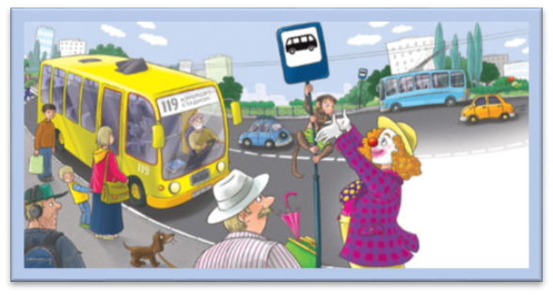
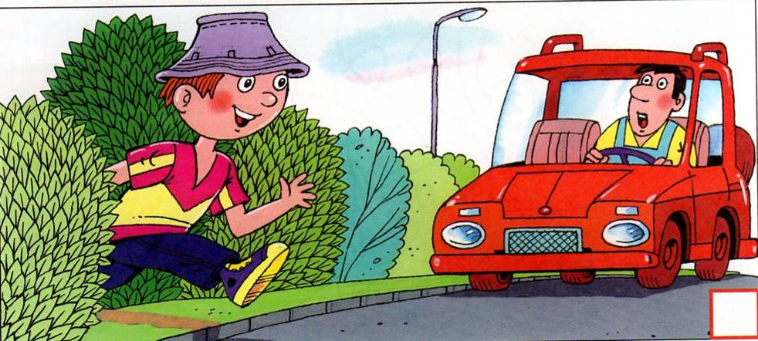

Критерии оценивания:
Оценка | Критерии для ребенка с нормой | Критерии для ребенка с ЗПР
«5» | Выполнено от 90% до 100% задания. | Выполнено свыше 65% задания.
«4» | Выполнено от 89% до 70% задания. | Выполнено от 51% до 65% задания.
«3» | Выполнено от 69% до 45% задания. | Выполнено от 35% до 50% задания.

Уровень 5 – применение в незнакомой ситуации.
Цель: самостоятельное преобразование усвоенной информации в разнообразных ситуациях; творческое применение.
Инструкция: «Прочитай фрагмент сказки. Она незакончена и от этого очень несчастна. Представь, что ты – автор и придумай свой конец сказки, допиши ее.»
Оборудование: текст сказки.
Однажды Баба Яга летела в ступе над городом. Ступа у неё сломалась, и пришлось её пешком идти домой в лес через город. Попыталась Баба Яга перейти дорогу в неположенном месте, но её милиционер остановил: «Как Вам, бабушка, не стыдно! Из-за Вас может произойти авария. Разве Вы не знаете, что дорогу нужно переходить на перекрёстке, там, где есть светофор, или по «Зебре»?» Баба Яга ничего о дорожных правилах не знала, испугалась: «Как это по зебре? Что такое перекрёсток?»
_______________________________________________________________________________________________________________________________________________________________________________________________________________________________________________________________________________________________________________________________________________________________________________________________________________________________________________________________________

Критерии оценивания:
Оценка | Критерии для ребенка с нормой | Критерии для ребенка с ЗПР
«5» | Выполнено от 90% до 100% задания. | Выполнено свыше 65% задания.
«4» | Выполнено от 89% до 70% задания. | Выполнено от 51% до 65% задания.
«3» | Выполнено от 69% до 45% задания. | Выполнено от 35% до 50% задания.

«Домашние опасности»

Уровень 1 – узнавание
Цель: актуализация имеющихся знаний учащихся по теме без видоизменений.
Инструкция: «Перейди по ссылке или QR-коду и прочитай задание. Распредели картинки по группам.»
Оборудование: планшет/ноутбук.
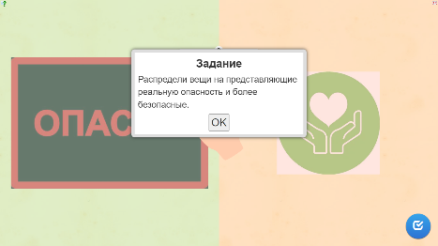 | 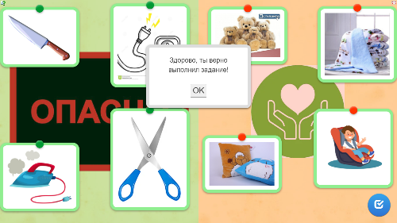
https://learningapps.org/watch?v=pp3y8i3w322

* правильность оценивается нажатием на кнопку-галочку внизу экрана. Зеленый цвет – правильно, красный – неправильно.
Критерии оценивания:
Оценка | Критерии для ребенка с нормой | Критерии для ребенка с ЗПР
«5» | Выполнено от 90% до 100% задания. | Выполнено свыше 65% задания.
«4» | Выполнено от 89% до 70% задания. | Выполнено от 51% до 65% задания.
«3» | Выполнено от 69% до 45% задания. | Выполнено от 35% до 50% задания.

Уровень 2 – воспроизведение.
Цель: воспроизведение ранее полученных знаний.
Инструкция: «Внимательно рассмотри картинки. Подпиши каждый символ – что он означает?»
Оборудование: лист бумаги/тетрадь, изображение (из учебника).
Правильный ответ: слева направо, сверху: будь аккуратен с электричеством и не лезь посторонними предметами в розетку; не наступай на неустойчивые стулья и иные поверхности; не лезь пальцами в мясорубку; не трогай горячие предметы голыми руками – обожжешься; не трогай острые предметы без наблюдения.
Критерии оценивания:
Оценка | Критерии для ребенка с нормой | Критерии для ребенка с ЗПР
«5» | Выполнено от 90% до 100% задания. | Выполнено свыше 65% задания.
«4» | Выполнено от 89% до 70% задания. | Выполнено от 51% до 65% задания.
«3» | Выполнено от 69% до 45% задания. | Выполнено от 35% до 50% задания.

Уровень 3 – понимание.
Цель: осмысленное восприятие новой информации; применение полученных знаний на практике, без заранее заданных норм, действий и правил.
Инструкция: «Внимательно прочитай тексты из списка. Определи, что является опасностью, а что – последствием. Установи взаимосвязь между опасностью и ее последствием. Объясни, почему ты так думаешь.»
Оборудование: карточка/слайд со списками.
- Оголенные провода.  - Горячий утюг.  - Острый нож.  - Неустойчивый стул. | - Падение и ушиб.  - Ожог;  - Удар током;  - Порезы.

Правильный ответ: оголенные провода – удар током; горячий утюг – ожог; острый нож – порезы; неустойчивый стул – падение.
Критерии оценивания:
Оценка | Критерии для ребенка с нормой | Критерии для ребенка с ЗПР
«5» | Выполнено от 90% до 100% задания. | Выполнено свыше 65% задания.
«4» | Выполнено от 89% до 70% задания. | Выполнено от 51% до 65% задания.
«3» | Выполнено от 69% до 45% задания. | Выполнено от 35% до 50% задания.

Уровень 4 – применение в знакомой ситуации.
Цель: применение полученных знаний для решения заданий в знакомой ситуации.
Инструкция: «Перейди по ссылке или QR-коду и внимательно прочитай задание. Подумай, какая опасность подстерегает мальчика на каждой картинке и выбери из списка правило, которое нужно соблюдать, чтобы избежать опасности.»
Оборудование: планшет/ноутбук.
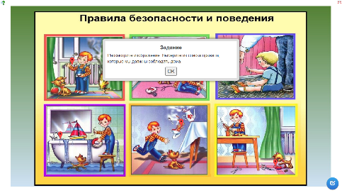 | 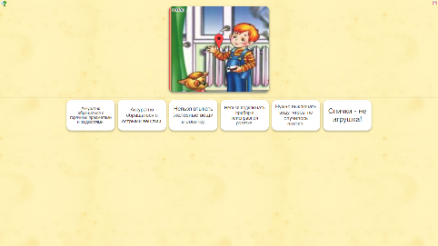
https://learningapps.org/watch?v=pamec6jdc22

* правильность оценивается цветом: зеленый – правильно, красный – неправильно.
Критерии оценивания:
Оценка | Критерии для ребенка с нормой | Критерии для ребенка с ЗПР
«5» | Выполнено от 90% до 100% задания. | Выполнено свыше 65% задания.
«4» | Выполнено от 89% до 70% задания. | Выполнено от 51% до 65% задания.
«3» | Выполнено от 69% до 45% задания. | Выполнено от 35% до 50% задания.

Уровень 5 – применение в незнакомой ситуации.
Цель: самостоятельное преобразование усвоенной информации в разнообразных ситуациях; творческое применение.
Инструкция: «Внимательно посмотри на изображение и подумай, почему произошла такая ситуация. Напиши, что бы ты сделал, чтобы избежать такой ситуации.»
Оборудование: Листок с заданием.
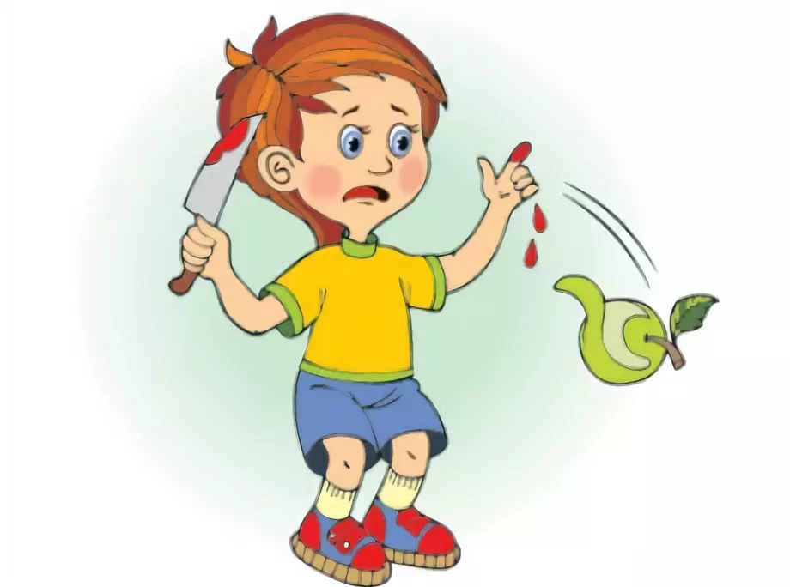
Это произошло, потому что…_____________________________________________________________________________________________________________________________Чтобы такого не случилось, я бы…_________________________________________________________________________________________________________________________________________________________________________________________________________________________________________________________________________

Критерии оценивания:
Оценка | Критерии для ребенка с нормой | Критерии для ребенка с ЗПР
«5» | Выполнено от 90% до 100% задания. | Выполнено свыше 65% задания.
«4» | Выполнено от 89% до 70% задания. | Выполнено от 51% до 65% задания.
«3» | Выполнено от 69% до 45% задания. | Выполнено от 35% до 50% задания.

«Пожар»

Уровень 1 – узнавание
Цель: актуализация имеющихся знаний учащихся по теме без видоизменений.
Инструкция: «Рассмотри изображения. Определи, на каком из них нарисован пожар. Выбери из трех определений ниже то, которое обозначает пожар.»
Оборудование: карточка с заданием/слайд.
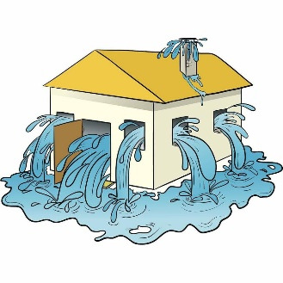  А) | 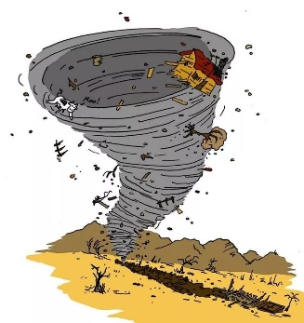  Б)
В) | 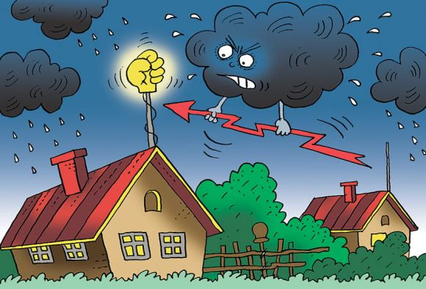  Г)
- Пожар – это неконтролируемое распространение огня, причиняющее материальный ущерб и, возможно, урон здоровью и жизни.
- Пожар – это затопление водой местности в результате подъема уровня воды в реке, озере или море.
- Пожар - ветер разрушительной силы и значительной продолжительности.
Правильный ответ – В, 1.
Критерии оценивания:
Оценка | Критерии для ребенка с нормой | Критерии для ребенка с ЗПР
«5» | Выполнено от 90% до 100% задания. | Выполнено свыше 65% задания.
«4» | Выполнено от 89% до 70% задания. | Выполнено от 51% до 65% задания.
«3» | Выполнено от 69% до 45% задания. | Выполнено от 35% до 50% задания.

Уровень 2 – воспроизведение.
Цель: воспроизведение ранее полученных знаний.
Инструкция: «Рассмотри памятку, которую нам дал пожарный. В ней пропущена часть слов. Вспомни, что было в этой памятке и восстанови ее.»
Оборудование: памятка.
Правильный ответ:

Критерии оценивания:
Оценка | Критерии для ребенка с нормой | Критерии для ребенка с ЗПР
«5» | Выполнено от 90% до 100% задания. | Выполнено свыше 65% задания.
«4» | Выполнено от 89% до 70% задания. | Выполнено от 51% до 65% задания.
«3» | Выполнено от 69% до 45% задания. | Выполнено от 35% до 50% задания.

Уровень 3 – понимание.
Цель: осмысленное восприятие новой информации; применение полученных знаний на практике, без заранее заданных норм, действий и правил.
Инструкция: «Перейди по ссылке или QR-коду и внимательно прочитай задание. Распредели причины возникновения бедствий на те, которые вызывают пожар и все остальные.»
Оборудование: планшет/ноутбук.
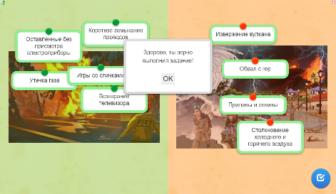 | 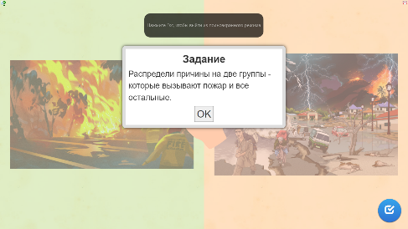
https://learningapps.org/watch?v=pjwcjtsnt22

* правильность оценивается цветом: зеленый – правильно, красный – неправильно.
Критерии оценивания:
Оценка | Критерии для ребенка с нормой | Критерии для ребенка с ЗПР
«5» | Выполнено от 90% до 100% задания. | Выполнено свыше 65% задания.
«4» | Выполнено от 89% до 70% задания. | Выполнено от 51% до 65% задания.
«3» | Выполнено от 69% до 45% задания. | Выполнено от 35% до 50% задания.

Уровень 4 – применение в знакомой ситуации.
Цель: применение полученных знаний для решения заданий в знакомой ситуации.
Инструкция: «В твоей комнате из-за неисправной проводки вспыхнул пожар! Огонь уже перекинулся на обои и шторы. Распиши, что ты будешь делать в таком случае и что делать ни за что нельзя.»
Оборудование: лист бумаги/тетрадь/карточка с заданием.
В твоей комнате из-за неисправной проводки вспыхнул пожар! Огонь уже перекинулся на обои и шторы. Распиши, что ты будешь делать в таком случае и что делать ни за что нельзя.
Нужно сделать:
1.________________________________________________________________2.________________________________________________________________3.________________________________________________________________...__________________________________________________________________________________________________________________________________________________________________________________________________
А так делать нельзя!
___________________________________________________________________________________________________________________________________________________________________________________________________

Критерии оценивания:
Оценка | Критерии для ребенка с нормой | Критерии для ребенка с ЗПР
«5» | Выполнено от 90% до 100% задания. | Выполнено свыше 65% задания.
«4» | Выполнено от 89% до 70% задания. | Выполнено от 51% до 65% задания.
«3» | Выполнено от 69% до 45% задания. | Выполнено от 35% до 50% задания.

Уровень 5 – применение в незнакомой ситуации.
Цель: самостоятельное преобразование усвоенной информации в разнообразных ситуациях; творческое применение.
Инструкция: «С пожарами нам помогают справляться особые люди – пожарные. Но мы знаем не так много о том, какие инструменты они используют. Найди информацию про пожарных в учебнике и оформи свой ответ на листе А4. Представь свое сообщение классу.»
Оборудование: канцелярские принадлежности (ручки, карандаши, краски), лист А4.
Критерии оценивания:
Оценка | Критерии для ребенка с нормой | Критерии для ребенка с ЗПР
«5» | Выполнено от 90% до 100% задания. | Выполнено свыше 65% задания.
«4» | Выполнено от 89% до 70% задания. | Выполнено от 51% до 65% задания.
«3» | Выполнено от 69% до 45% задания. | Выполнено от 35% до 50% задания.

«На воде и в лесу»

Уровень 1 – узнавание
Цель: актуализация имеющихся знаний учащихся по теме без видоизменений.
Инструкция: «Рассмотри картину. Определи, где на ней белый гриб, а где – мухомор. Какой из них съедобный, а какой – ядовитый?»
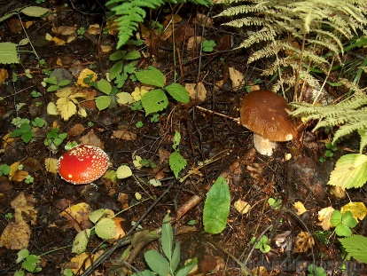
Оборудование: картина.
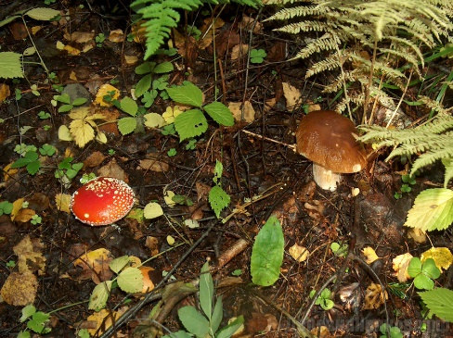
Правильный ответ: мухомор ядовитый, белый гриб – съедобный.
Мухомор
Белый гриб
Критерии оценивания:
Оценка | Критерии для ребенка с нормой | Критерии для ребенка с ЗПР
«5» | Выполнено от 90% до 100% задания. | Выполнено свыше 65% задания.
«4» | Выполнено от 89% до 70% задания. | Выполнено от 51% до 65% задания.
«3» | Выполнено от 69% до 45% задания. | Выполнено от 35% до 50% задания.

Уровень 2 – воспроизведение.
Цель: воспроизведение ранее полученных знаний.
Инструкция: «Перечисли два съедобных гриба и две съедобных ягоды, а ниже – два ядовитых гриба и две ядовитых ягоды.»
Оборудование: тетрадь/лист бумаги.
Съедобное:  Грибы:  Ягоды: | Ядовитое:  Грибы:  Ягоды:

Правильный ответ:
Съедобное:  Грибы: лисички, опята (пример).  Ягоды: костяника, земляника (пример). | Ядовитое:  Грибы: мухомор, белая поганка (пример).  Ягоды: волчья ягода, вороний глаз (пример).

Критерии оценивания:
Оценка | Критерии для ребенка с нормой | Критерии для ребенка с ЗПР
«5» | Выполнено от 90% до 100% задания. | Выполнено свыше 65% задания.
«4» | Выполнено от 89% до 70% задания. | Выполнено от 51% до 65% задания.
«3» | Выполнено от 69% до 45% задания. | Выполнено от 35% до 50% задания.

Уровень 3 – понимание.
Цель: осмысленное восприятие новой информации; применение полученных знаний на практике, без заранее заданных норм, действий и правил.
Инструкция: «Перейди по ссылке или QR-коду и внимательно прочитай задание. Соедини карточку называния насекомого с карточкой его внешнего вида, перетянув их друг к другу нажатием.»
Оборудование: планшет/ноутбук.
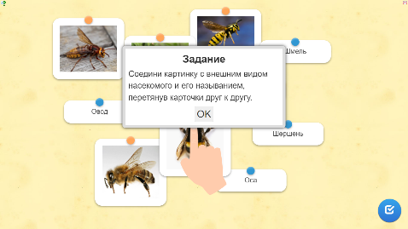 | 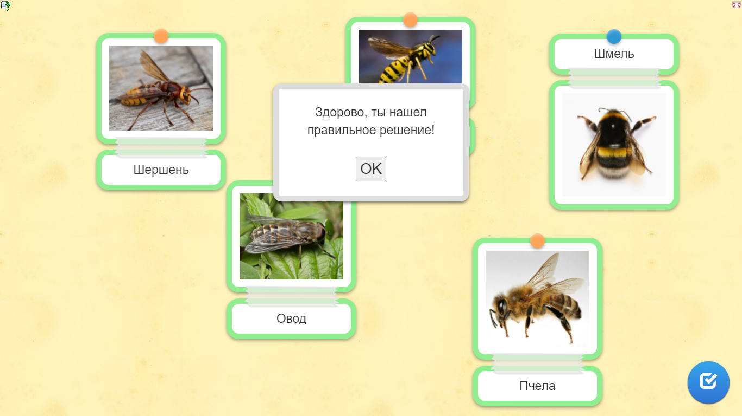
https://learningapps.org/watch?v=pzit8bgik22

* правильность оценивается цветом: зеленый – правильно, красный – неправильно. Проверка осуществляется нажатием на кнопку-галочку внизу экрана.
Критерии оценивания:
Оценка | Критерии для ребенка с нормой | Критерии для ребенка с ЗПР
«5» | Выполнено от 90% до 100% задания. | Выполнено свыше 65% задания.
«4» | Выполнено от 89% до 70% задания. | Выполнено от 51% до 65% задания.
«3» | Выполнено от 69% до 45% задания. | Выполнено от 35% до 50% задания.

Уровень 4 – применение в знакомой ситуации.
Цель: применение полученных знаний для решения заданий в знакомой ситуации.
Инструкция: «Прочитай сказку. Выдели правила поведения на воде, которые выяснили зверята во время их приключения.»
Оборудование: текст со сказкой, лист бумаги/тетрадь.
Решили сходить зверята к пруду, недалеко от дома. Сами, без разрешения родителей – как настоящие взрослые! А вот и пруд. Одно только было непонятно: загорающие кое-где были, а купающихся нигде не было. Лишь виднелись одинокие рыболовы-еноты, взмахивающие длинными удочками.
- Сейчас нырну, - предвкушал он. - Ласточкой! Я вам такой класс покажу!
- Показать ты, может, и покажешь класс, - откинулся сидевший неподалёку с удочкой Енот. - Но, боюсь, обратно в свой школьный класс уже не вернёшься.
- Это почему? - засопел медвежонок.
- Да тут такие коряги, что я три крючка об них оборвал, - в сердцах сказал Енот.
- Нет уж, коряги, да ещё с крючками, мне не нужны, - затоптался медвежонок. - Так и быть, я сначала по пояс окунусь.
- А если ноги порежешь? - У Енота не клевало, и он был не прочь поговорить. - Я недавно тут ржавую консервную банку выловил - “Килька в томате”.
- И то - нельзя, и это - нельзя! - возмутился медвежонок. - Ну и порядки тут у вас!
- Порядки везде одинаковые, - внезапно приземлился рядом с ним прилетевший откуда-то знакомый Аист в голубой фуражке с надписью «Спасатель». - Я сейчас одну такую Лису на соседней речке из омута вытащил. Так вцепилась в меня, чуть самого не утопила. Еле откачали!
- Кого - вас? - удивился зайчонок.
- Конечно, её, - с достоинством поправил фуражку Аист.
- Ну ладно, рассказывайте поскорей про свои порядки, - капризно попросил медвежонок. - А то купаться охота!
- Значит, так, - терпеливо начал Аист. - Прежде чем лезть в воду, надо убедиться, безопасно ли месту для купания.
- Пока я убеждаться буду, - пробурчал медвежонок, - наверняка на банку из-под кильки нарвусь или на коряги с крючками. - Он покосился на рыболова Енота. - Или, того хуже, на разбитые стекла наступлю, - продолжил медвежонок. - И стану ещё косолапей!
- Именно поэтому везде и всегда, - внушительно сказал Аист, - тебе надо купаться только в специально отведённых местах.
- И где оно, это отведённое мне место? - огляделся медвежонок.
- Здесь его нет, - заметил Аист. - Здесь купаться не рекомендуется. Видишь, вон там табличка стоит!
- Далеко, - шмыгнул носом медвежонок. - И вообще я ещё плохо читаю. Без родителей, - уточнил он.
- Ага. Значит, без родителей ты читаешь пока ещё плохо, - улыбнулся Аист. - А разве купаться без них хорошо?
- Это дело не хитрое, - вступилась за друга лисонька.
- Ну, ты известная хитруля, - благодушно подмигнул Аист. - Запомните: вам, маленьким зверятам, купаться без родителей не советую. Да ещё в незнакомом месте! Так что обращайтесь к родителям, они вас обязательно сводят.
- Пока они нас сводят, мы состаримся, - проворчал медвежонок, собираясь уже было одеваться.
- Погоди, - остановил его Аист. - Здесь и правда вода хорошая, родниковая. Давайте-ка я вас всех водицей окачу, чтоб не жалели, что зря сюда прогулялись.
И, зачерпнув большими крыльями воду, он щедро обрызгал повизгивающих неразлучных друзей.
- Хоть немножко, но искупались! - ликовал зайчонок Ваня.

Правильный ответ: не ходить купаться без разрешения родителей и их присутствия; не купаться в незнакомом месте; не купаться в загрязненном месте; не ходить одному купаться.
Критерии оценивания:
Оценка | Критерии для ребенка с нормой | Критерии для ребенка с ЗПР
«5» | Выполнено от 90% до 100% задания. | Выполнено свыше 65% задания.
«4» | Выполнено от 89% до 70% задания. | Выполнено от 51% до 65% задания.
«3» | Выполнено от 69% до 45% задания. | Выполнено от 35% до 50% задания.

Уровень 5 – применение в незнакомой ситуации.
Цель: самостоятельное преобразование усвоенной информации в разнообразных ситуациях; творческое применение.
Инструкция: «Вспомни все правила, которые ты узнал на уроке о поведении на воде и в лесу. Умести правила в схему удобного тебе вида. Правила поведения на воде и в лесу можно оформить отдельно, в виде двух схем.»
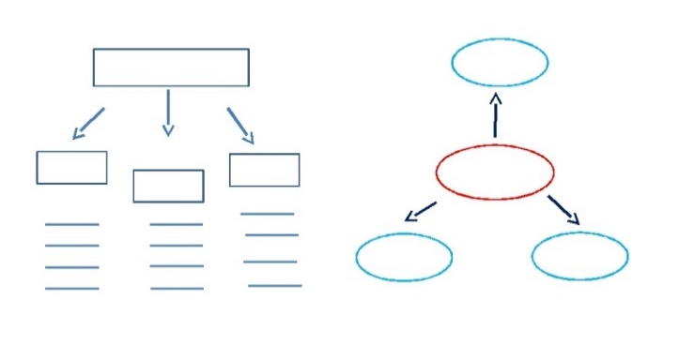
Примеры:

Оборудование: лист бумаги/тетрадь.
Критерии оценивания:
Оценка | Критерии для ребенка с нормой | Критерии для ребенка с ЗПР
«5» | Выполнено от 90% до 100% задания. | Выполнено свыше 65% задания.
«4» | Выполнено от 89% до 70% задания. | Выполнено от 51% до 65% задания.
«3» | Выполнено от 69% до 45% задания. | Выполнено от 35% до 50% задания.

«Опасные незнакомцы»

Уровень 1 – узнавание
Цель: актуализация имеющихся знаний учащихся по теме без видоизменений.
Инструкция: «Из трех пунктов выбери верный. Что нужно делать, если ты остался дома один, без взрослых? Вспомни, что это за телефонный номер – «02.»
Оборудование: карточка с заданием.
- Если постучат в дверь, то нужно спросить: «Кто там?» и открыть ее.
- Не открывать никому, что бы говорили; не говорить, что дома нет взрослых; если есть телефон, то звонить родителям или 02.
- Сразу делать все, что запрещали родители, приглашать друзей, кушать много сладкого.
«02» – это номер ____________________
Правильный ответ: 2. «02» - это номер полиции.
Критерии оценивания:
Оценка | Критерии для ребенка с нормой | Критерии для ребенка с ЗПР
«5» | Выполнено от 90% до 100% задания. | Выполнено свыше 65% задания.
«4» | Выполнено от 89% до 70% задания. | Выполнено от 51% до 65% задания.
«3» | Выполнено от 69% до 45% задания. | Выполнено от 35% до 50% задания.

Уровень 2 – воспроизведение.
Цель: воспроизведение ранее полученных знаний.
Инструкция: «Прочитай и продолжи фразу.»
Оборудование: карточка с заданием/слайд.
Никогда никуда не ходи с…
Если кто-то силой пытается увести тебя, то…
Если незнакомец пытается затянуть разговор дольше 5-10 секунд, то…

Правильный ответ:
Никогда никуда не ходи с незнакомыми людьми.
Если кто-то силой пытается увести тебя, то вырывайся и зови на помощь.
Если незнакомец пытается затянуть разговор дольше 5-10 секунд, то нужно резко прекращать разговор, не позволить завести беседу.

Критерии оценивания:
Оценка | Критерии для ребенка с нормой | Критерии для ребенка с ЗПР
«5» | Выполнено от 90% до 100% задания. | Выполнено свыше 65% задания.
«4» | Выполнено от 89% до 70% задания. | Выполнено от 51% до 65% задания.
«3» | Выполнено от 69% до 45% задания. | Выполнено от 35% до 50% задания.

Уровень 3 – понимание.
Цель: осмысленное восприятие новой информации; применение полученных знаний на практике, без заранее заданных норм, действий и правил.
Инструкция: «Перейди на задание по ссылке или QR-коду. Прочитай четыре ситуации и подбери к ним решение.»
Оборудование: планшет/ноутбук.
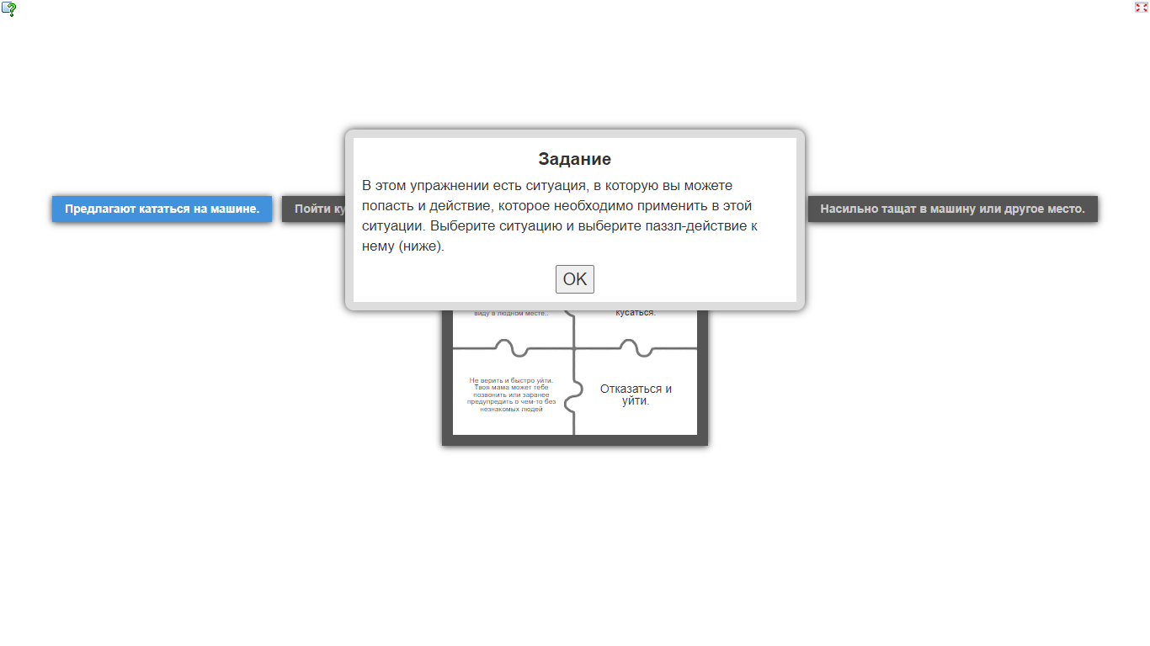 | 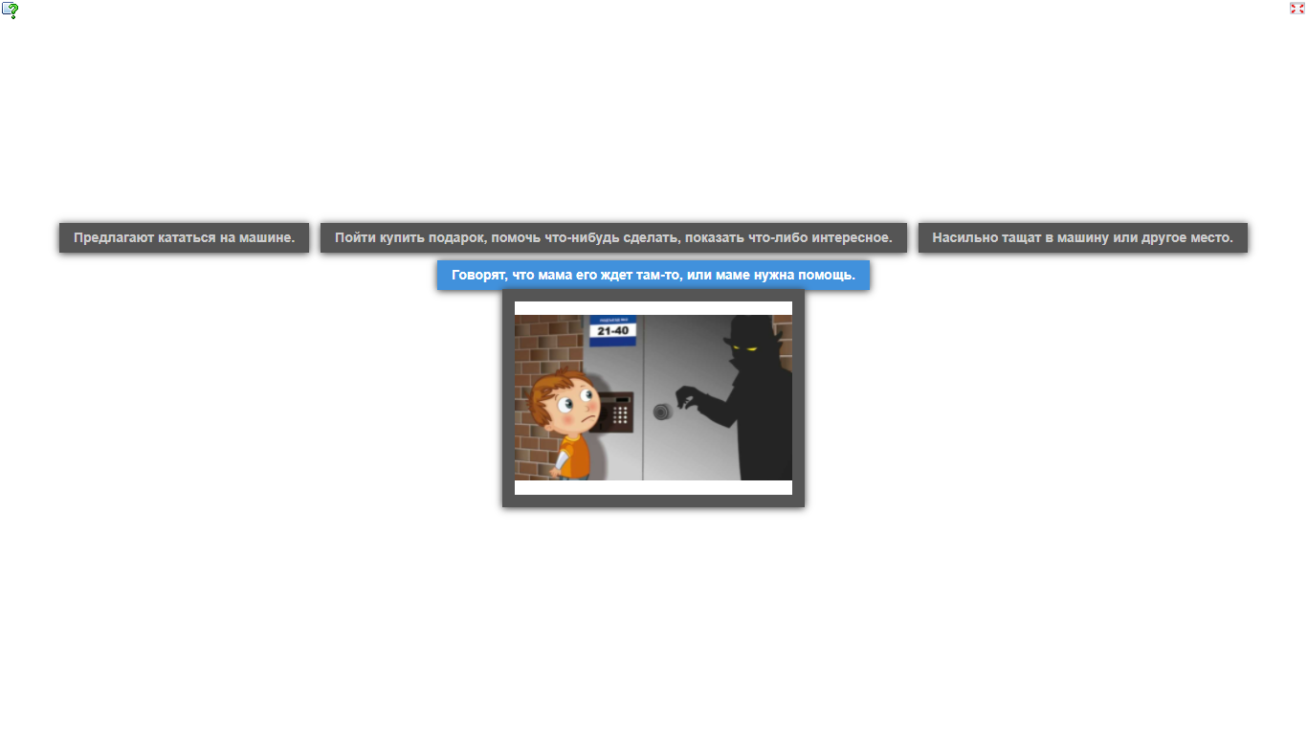
https://learningapps.org/watch?v=p2uwgen7522

* Правильность оценивается по принципу исчезновения частей паззла в случае правильного ответа. В случае неправильного ответа возникает окно-предупреждение.
Критерии оценивания:
Оценка | Критерии для ребенка с нормой | Критерии для ребенка с ЗПР
«5» | Выполнено от 90% до 100% задания. | Выполнено свыше 65% задания.
«4» | Выполнено от 89% до 70% задания. | Выполнено от 51% до 65% задания.
«3» | Выполнено от 69% до 45% задания. | Выполнено от 35% до 50% задания.

Уровень 4 – применение в знакомой ситуации.
Цель: применение полученных знаний для решения заданий в знакомой ситуации.
Инструкция: «Рассмотри картинки и подумай – что дети делают на них неправильно? Напиши, как правильно.»
Оборудование: картинки с ситуациями.
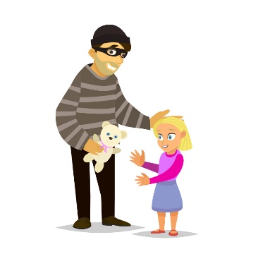  _______________________________  _______________________________ | 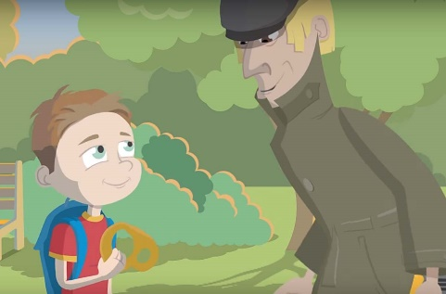  _______________________________  _______________________________
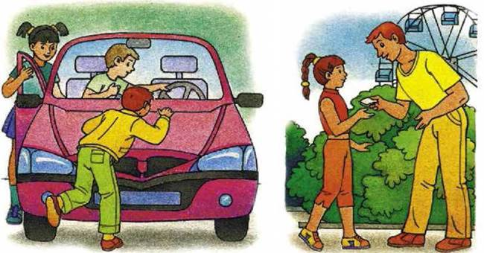  _______________________________  _______________________________ | 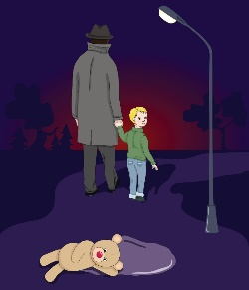  _______________________________  _______________________________

Критерии оценивания:
Оценка | Критерии для ребенка с нормой | Критерии для ребенка с ЗПР
«5» | Выполнено от 90% до 100% задания. | Выполнено свыше 65% задания.
«4» | Выполнено от 89% до 70% задания. | Выполнено от 51% до 65% задания.
«3» | Выполнено от 69% до 45% задания. | Выполнено от 35% до 50% задания.

Уровень 5 – применение в незнакомой ситуации.
Цель: самостоятельное преобразование усвоенной информации в разнообразных ситуациях; творческое применение.
Инструкция: «На улицах ходит очень много незнакомых людей. Однако, не все хотят вам добра. Как выглядят, по-твоему, человек, которого стоит опасаться? Опиши/нарисуй его портрет. Почему нужно опасаться этого незнакомца?»
Оборудование: листок бумаги/тетрадь.

Критерии оценивания:
Оценка | Критерии для ребенка с нормой | Критерии для ребенка с ЗПР
«5» | Выполнено от 90% до 100% задания. | Выполнено свыше 65% задания.
«4» | Выполнено от 89% до 70% задания. | Выполнено от 51% до 65% задания.
«3» | Выполнено от 69% до 45% задания. | Выполнено от 35% до 50% задания.

Список литературы:
- Бандурка, А. М. Основы психологии и педагогики / А.М. Бандурка, В.А. Тюрина, Е.И. Федоренко. - М.: Феникс, 2021. - 256 c.
- Беспалько В П. Программированное обучение (дидактические основы). - Москва: Высшая школа, 1970. - 300 с.
- Оценивание по ФГОС для детей ОВЗ // Мультиурок URL: https://multiurok.ru/index.php/files/otsenivanie-po-fgos-dlia-detei-ovz.html
- Петров С.В. Лекция №2. Психолого-педагогическая характеристика детей с ЗПР и основные направления коррекционно-развивающей работы // БЕЛОРУССКИЙ ГОСУДАРСТВЕННЫЙ ПЕДАГОГИЧЕСКИЙ УНИВЕРСИТЕТ ИМЕНИ МАКСИМА ТАНКА URL: https://bspu.by/blog/petrov/article/lectio№/lekciya-2-psihologo-pedagogicheskaya-harakteristika-detej-s-zpr-i-os№ov№ye-№apravle№iya-korrekcio№№o-razvivayushej-raboty
- Приказ Министерства просвещения Российской Федерации от 31.05.2021 № 286 «Об утверждении федерального государственного образовательного стандарта начального общего образования» от 05.07.2021 № 64100 № 286 // Официальный интернет-портал правовой информации – 2021. – URL: http://publication.pravo.gov.ru/Document/View/0001202107050028
- Пунчик В. Н. Дифференциация и индивидуализация процесса обучения. Специфика обучения учащихся с различными образовательными потребностями // Репозиторий БГПУ URL: https://elib.bspu.by/bitstream/doc/37302/1/ЛЕКЦИЯ.%20Дифференциация%20и%20индивидуализация%20процесса%20обучения.pdf#:~:text=Уровневая%20дифференциация%20—%20форма%20«внутренней»,его%20способностей%20и%20индивидуальных%20особенностей
- Разноуровневые задания для начальной школы по окружающему миру // Образовательная социальная сеть URL: https://nsportal.ru/nachalnaya-shkola/okruzhayushchii-mir/2021/06/16/raznourovnevye-zadaniya-0
- Разноуровневые задания на уроках окружающего мира при формировании основ экологической культуры. Сборник заданий. // Знанио URL: https://znanio.ru/media/sbornik-zadanij-raznourovnevye-zadaniya-na-urokah-okruzhayuschego-mira-pri-formirovanii-osnov-ekologicheskoj-kultury-2710751
- Система оценивания планируемых результатов обучающихся по предмету «Окружающий мир» // Образовательная социальная сеть URL: https://nsportal.ru/nachalnaya-shkola/materialy-dlya-roditelei/2016/09/29/sistema-otsenivaniya-planiruemyh-rezultatov-2
- Федеральный государственный образовательный стандарт
начального общего образования обучающихся с ограниченными возможностями здоровья :
РФ от 19 декабря 2014 г. N 1598 // Гарант : Официальный интернет-портал правовой информации. – 2016. – URL: https://base.garant.ru/70862366/53f89421bbdaf741eb2d1ecc4ddb4c33/

